ZP.26.61.2022

ZAŁĄCZNIK NR 1 DO ZAPYTANIA OFERTOWEGO

FORMULARZ OFERTY
na dostawę mebli w 2022 r. dla BMwŁ

I.DANE WYKONAWCY:

…………………………………………………….……………………………………
[nazwa i siedziba Wykonawcy]

Numer telefonu………………………………….

e-mail................................................................

REGON……………………………………… NIP…………………………………..

II.CENA:

Nawiązując do zaproszenia do składania ofert na dostawę mebli w 2022 r. dla BMwŁ składam swoją ofertę za cenę:

Przedmiot zamówienia | Opis | Preferowane wymiary  w cm | Sztuk | Cena jednostkowa brutto w PLN | Cena oferty brutto w PLN (kol.4 x kol.5) | Koszt transportu na adres w Łodzi
Kol.1 | Kol.2 | Kol.3 | Kol.4 | Kol.5 | Kol.6 | Kol.7
- Regał wysoki biały | Regał z możliwością regulacji 5 półek.  Części główne: Płyta wiórowa, folia, Tworzywo polipropylenowe  Panel boczny: Płyta wiórowa, folia, folia melaminowa, Tworzywo polipropylenowe  Cokół frontowy: Płyta wiórowa, folia  Tył: Płyta pilśniowa, folia, farba  lub równoważne  zdjęcie poglądowe:  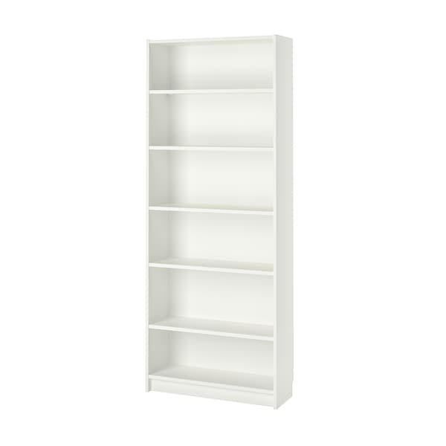 | Szerokość ok.: 80 cm  Głębokość ok.: 28 cm  Wysokość ok.: 202 cm  Obciążenie półki około:  30 kg | 26  13  (kolor: biały)
2. Regał niski biały | Regał z możliwością regulacji 2 półek.  Części główne: Płyta wiórowa, folia, Tworzywo polipropylenowe  Panel boczny: Płyta wiórowa, folia, folia melaminowa, Tworzywo polipropylenowe  Cokół frontowy: Płyta wiórowa, folia  Tył: Płyta pilśniowa, folia, farba  lub równoważne  zdjęcie poglądowe:  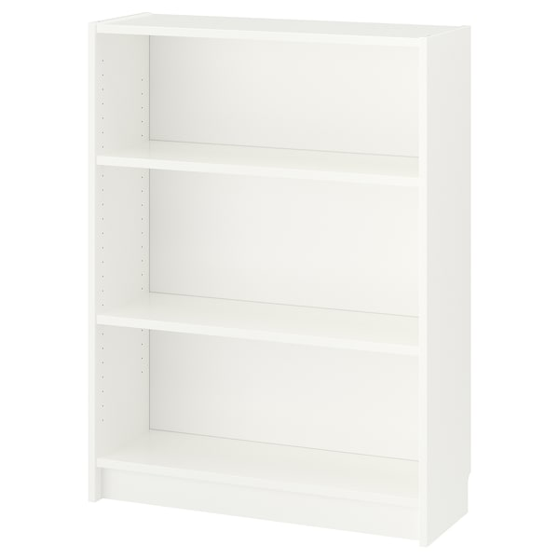 | Szerokość: 80 cm  Głębokość: 28 cm  Wysokość: 106 cm  Obciążenie półki około: 30 kg | 8  5 (kolor biały)
3. Regał wysoki wąski biały | Regał z możliwością regulacji 5 półek.  Części główne: Płyta wiórowa, folia, Tworzywo polipropylenowe  Panel boczny: Płyta wiórowa, folia, folia melaminowa, Tworzywo polipropylenowe  Cokół frontowy: Płyta wiórowa, folia  Tył: Płyta pilśniowa, folia, farba  lub równoważne  zdjęcie poglądowe:  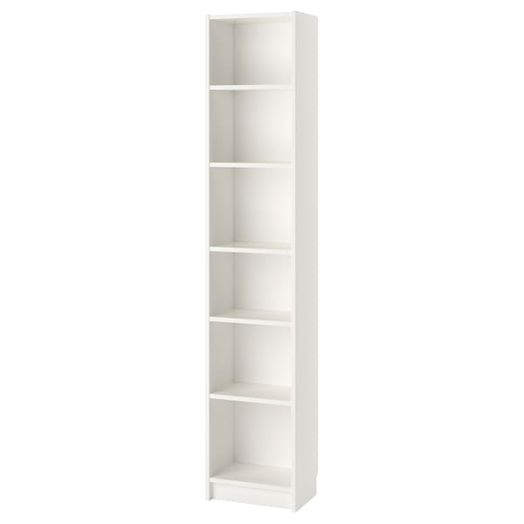 | Szerokość:  40 cm  Głębokość:  28 cm  Wysokość:  202 cm  Obciążenie półki:  14 kg | 4 (kolor biały)
4. Stół biały | Stół z powierzchnią wytrzymałą na zarysowania, plamy, uderzenia, o prostym kształcie  Materiały:  Blat: płyta wiórowa, folia melaminowa, krawędź z tworzywa, folia melaminowa  Podstawa, noga/ Szyna boczna: stal, Epoksydowa/poliestrowa powłoka proszkowa  Noga wewnętrzna: stal  Lub równoważne  Zdjęcie poglądowe:  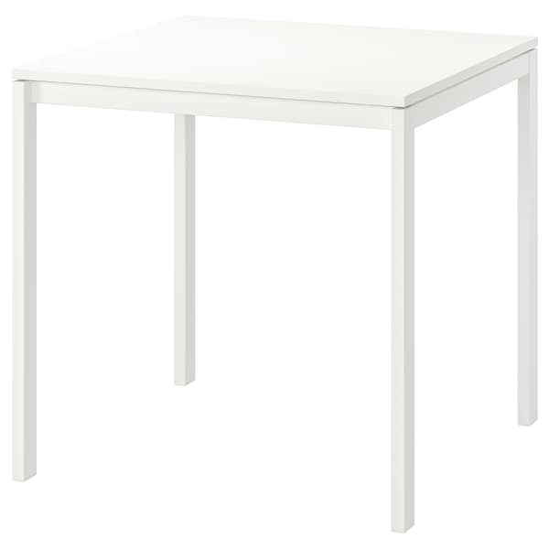 | Długość: 75 cm  Szerokość: 75 cm  Wysokość: 74 cm | 3 (kolor biały)
5. Komplet stolików | Materiały  Noga:  Okleina klejona warstwowo, okleina brzozowa, Bezbarwny lakier akrylowy  Panel:  sklejka, okleina brzozowa, Bezbarwny lakier akrylowy, Bezbarwny lakier akrylowy, Bezbarwny lakier akrylowy, Bezbarwny lakier akrylowy  Komplet 2 stolików większego i mniejszego, wsuwanych pod siebie.  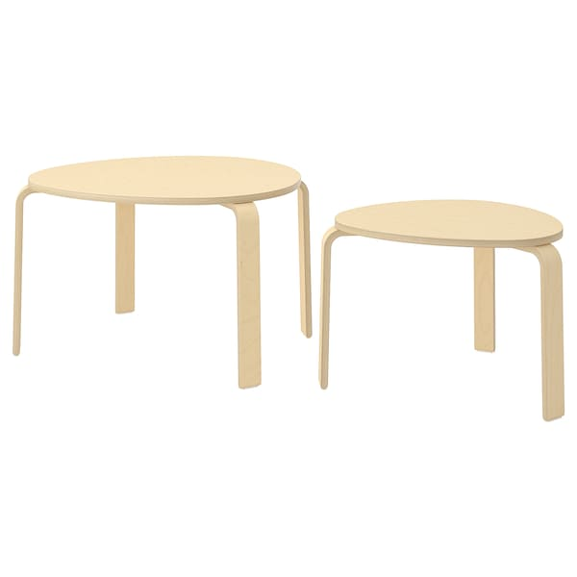 | Wymiary:  Większy: 73cm x 64 cm, wysokość 46  Mniejszy: 55 cm x 66, wys. 40 cm | 5 (kolor drewniany)
6. Biurko | Blat  Część górna:  Płyta pilśniowa, Farba akrylowa  Rama:  Płyta wiórowa, Krawędź z tworzywa  Wypełnienie:  Wypełnienie z papieru o strukturze plasta miodu (min. 70% z recyklingu)  Spód:  Płyta pilśniowa  Noga  Części główne:  stal, Epoksydowa/poliestrowa powłoka proszkowa  Stopki:  Tworzywo polipropylenowe;  Lub równoważne  zdjęcia poglądowe:  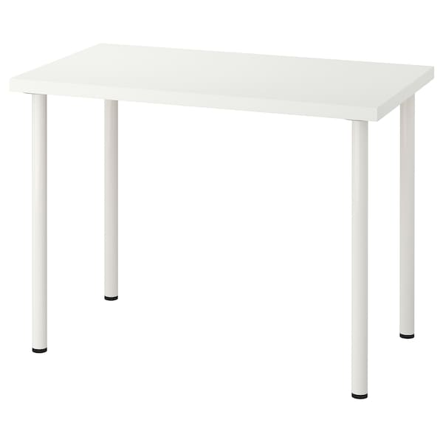 | wysokość: 73 cm,  szerokość: 100 cm  głębokość: 60 cm  Wymiary (+/- 5 cm) | 4  blat – kolor; biały  nogi – (kolor biały)
7. Regał poczwórny biały | Materiał:  Płyta wiórowa, Folia papierowa, Płyta pilśniowa, Nadrukowana i wytłoczona farba akrylowa, Wypełnienie z papieru o strukturze plastra miodu (100% z recyklingu), Krawędź z tworzywa.  Możliwość montowania do ściany.  Lub równoważne  Zdjęcie poglądowe  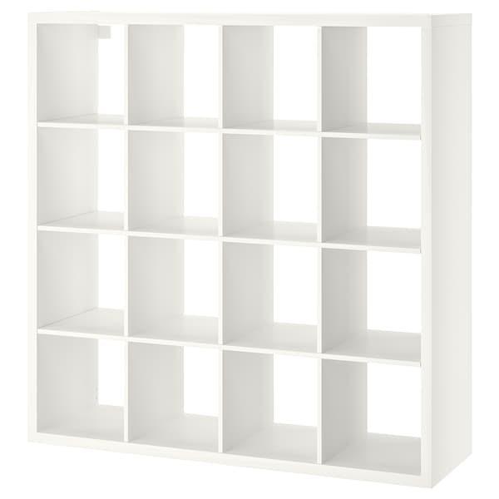 | Wymiary  Szerokość: 147 cm  Głębokość: 39 cm  Wysokość: 147 cm  Obciążenie półki: 13 kg | 1 - Kolor biały
8. Regał podwójny biały | Materiał:  Płyta wiórowa, Folia papierowa, Płyta pilśniowa, Nadrukowana i wytłoczona farba akrylowa, Wypełnienie z papieru o strukturze plastra miodu (100% z recyklingu), Krawędź z tworzywa.  Możliwość montowania do ściany.  Lub równoważne  Zdjęcie poglądowe  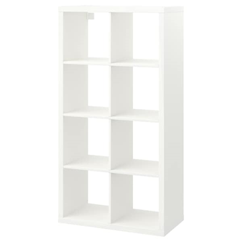 | Szerokość: 77 cm  Głębokość: 39 cm  Wysokość: 147 cm  Odstęp między dolną o górną krawędzią półki: 33 cm  Obciążenie półki:  13 kg | 2 - Kolor biały
9.  Fotele tapicerowane | Fotel tapicerowany wytrzymałą tkaniną, w opływowym kształcie, z podłokietnikami, na drewnianych nogach.  Materiały:  Rama: stal, watolina poliestrowa, Pianka poliuretanowa o wysokiej sprężystości (zimna pianka) 75 kg/m3, Płyta pilśniowa  Poduszka siedziska: Pianka poliuretanowa o wysokiej sprężystości (zimna pianka) 35 kg/m3, watolina poliestrowa  Noga: lita brzoza, Bezbarwny lakier akrylowy  Tkanina/ Tkanina:100 % poliester  Lub równoważne  Zdjęcia poglądowe:  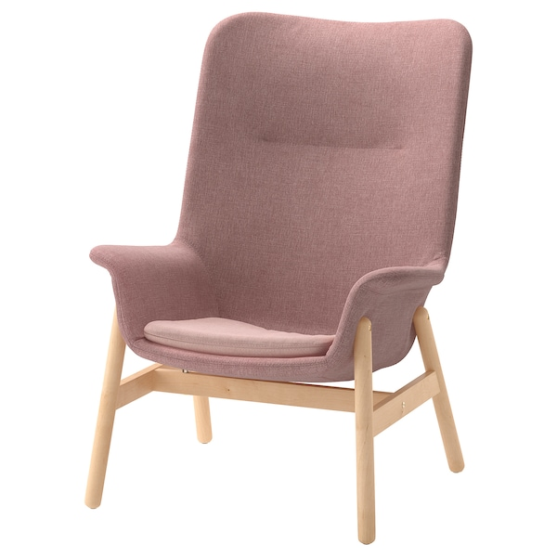 | Wysokość całkowita: 108 cm  Wysokość oparcia 80 cm  Szerokość oparcia: 73 cm-80 cm  Głębokość całkowita: 65 cm-85 cm  Szerokość siedziska: 45 cm  Głębokość siedziska: 48 cm  Wysokość siedziska: 44 cm | 11 (3- kolor różowy, 2- jasnozielony, 6 -granatowy)
10. Biurko z szufladami | Białe biurko z 5 szufladami z jednej strony i 2 nogami z drugiej strony  Materiały  Blat  Płyta pilśniowa, Farba akrylowa, Krawędź z tworzywa, Wypełnienie z papieru o strukturze plastra miodu (min. 70% z recyklingu), Płyta wiórowa, Płyta pilśniowa  Komoda  Części główne/ Przód:  Płyta wiórowa, Farba akrylowa, Folia papierowa, Krawędź z tworzywa  Bok szuflady/ Tył szuflady:  Płyta wiórowa, Folia plastikowa  Dno szuflady:  Płyta pilśniowa, Farba akrylowa  Noga - Części główne: stal, Epoksydowa/poliestrowa powłoka proszkowa; Stopki: tworzywo polipropylenowe  lub równoważne  zdjęcia poglądowe:  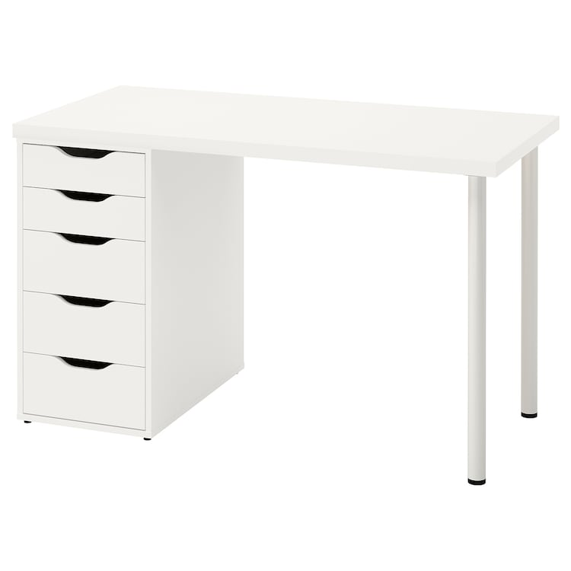 | Wymiary  Długość: 120 cm  Szerokość: 60 cm  Wysokość: 73 cm | 1 – kolor biały
11. Regał wysoki w okleinie drewnianej dębowej | Regał z możliwością regulacji półek.  Części główne:  Płyta wiórowa, okleina dębowa, papier, Bejca, Bezbarwny lakier akrylowy  Tył: Płyta pilśniowa, folia ;  lub równoważne  zdjęcia poglądowe:  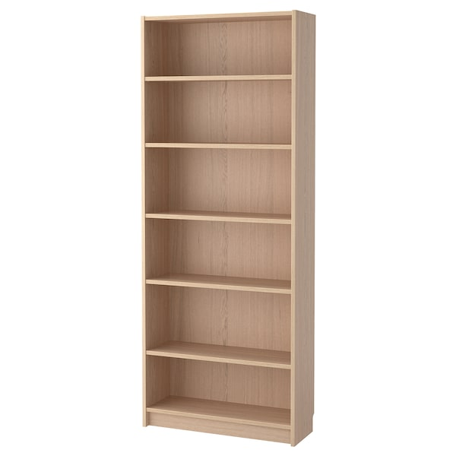 | Szerokość ok.: 80 cm  Głębokość ok.: 28 cm  Wysokość ok.: 202 cm  Obciążenie półki ok.: 30 kg | 78 (kolor drewniany dębowy jasny)
12. Regał niski w okleinie drewnianej dębowej | Regał z możliwością regulacji półek.  Części główne:  Płyta wiórowa, okleina dębowa, papier, Bejca, Bezbarwny lakier akrylowy  Tył: Płyta pilśniowa, folia;  lub równoważne  zdjęcia poglądowe:  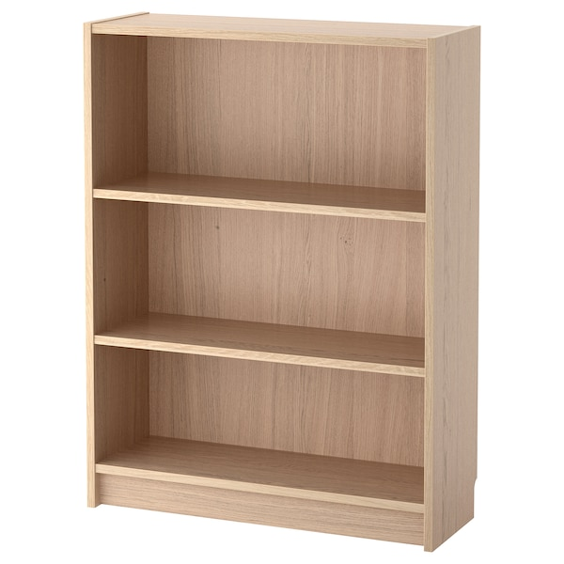 | Szerokość: 80 cm  Głębokość: 28 cm  Wysokość: 106 cm  Obciążenie półki około: 30 kg | 33 (kolor drewniany dębowy jasny)
13. Regał, poczwórny dębowy | Regał ażurowy z półkami w kształcie kwadratu .  Materiały  Płyta wiórowa, Folia papierowa, Płyta pilśniowa, Nadrukowana i wytłoczona farba akrylowa, Wypełnienie z papieru o strukturze plastra miodu (100% z recyklingu), Krawędź z tworzywa, Krawędź z tworzywa, Krawędź z tworzywa  lub równoważne  zdjęcia poglądowe:  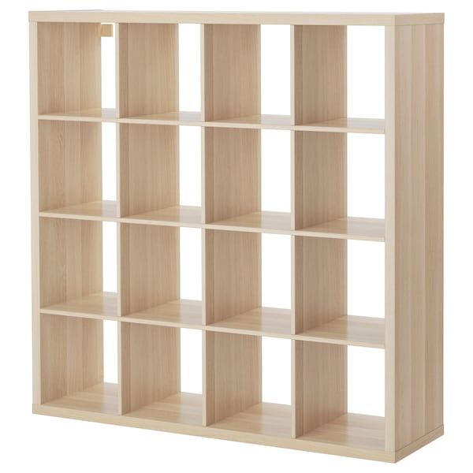 | Wymiary  Szerokość: 147 cm  Głębokość: 39 cm  Wysokość: 147 cm  Obciążenie półki: 13 kg | 1 –  (Kolor: dąb bejcowany na biało)
14. Regał, dębowy podwójny | Regał ażurowy z półkami w kształcie kwadratu .  Materiały  Płyta wiórowa, Folia papierowa, Płyta pilśniowa, Nadrukowana i wytłoczona farba akrylowa, Wypełnienie z papieru o strukturze plastra miodu (100% z recyklingu), Krawędź z tworzywa, Krawędź z tworzywa, Krawędź z tworzywa  lub równoważne  zdjęcia poglądowe:  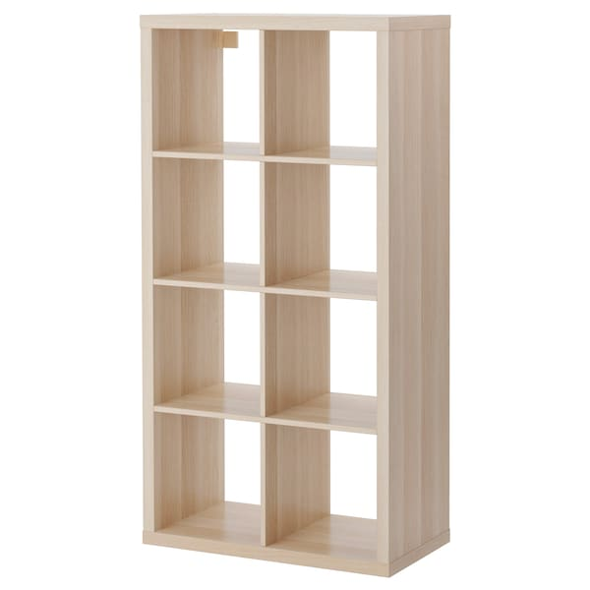 | Szerokość: 77 cm  Głębokość: 39 cm  Wysokość: 147 cm  Odstęp między dolną o górną krawędzią półki: 33 cm  Obciążenie półki:  13 kg | 1  (Kolor: dąb bejcowany na biało)
15. Regał mały kwadratowy dębowy | Regał ażurowy z półkami w kształcie kwadratu .  Materiały  Płyta wiórowa, Folia papierowa, Płyta pilśniowa, Nadrukowana i wytłoczona farba akrylowa, Wypełnienie z papieru o strukturze plastra miodu (100% z recyklingu), Krawędź z tworzywa, Krawędź z tworzywa, Krawędź z tworzywa  lub równoważne. Zdjęcie poglądowe:  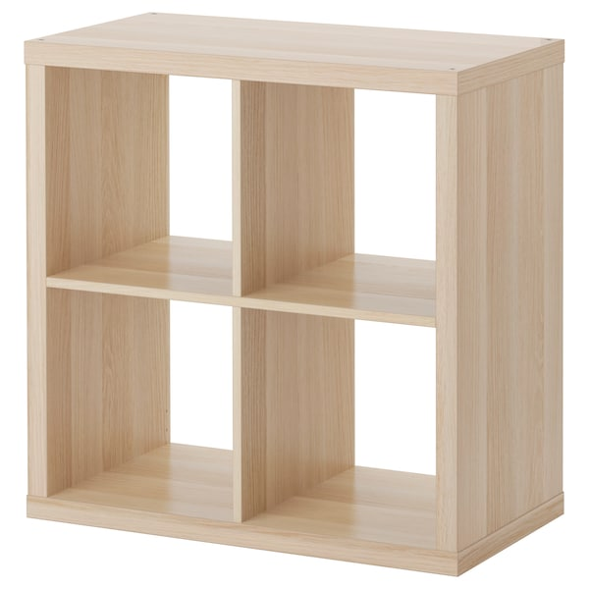 | Szerokość: 77 cm  Głębokość: 39 cm  Wysokość: 77 cm  Obciążenie półki: 13 kg | 2 – ( Kolor: dąb bejcowany na biało)
16. Fotel z rattanu | Fotel z giętego rattanu, z poduszka na siedzeniu.  Materiały  Fotel; rattan, Bezbarwny lakier akrylowy  Poduszka ;70% ciętej pianki poliuretanowej/30% włókien poliestrowych  Podkład:  100% poliester (min. 70% z recyklingu)  Wyściółka:  100% polipropylen  Sznurek:  100% poliester  Tkanina:  100% bawełna  lub równoważne  zdjęcia poglądowe:  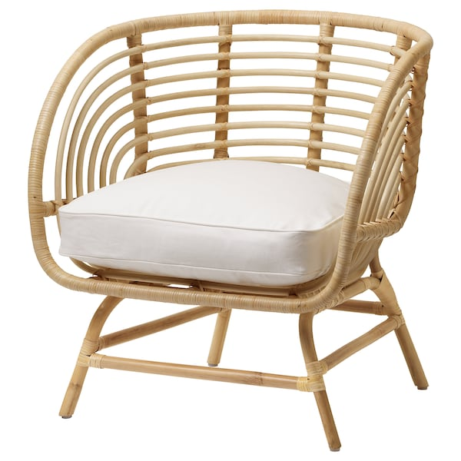 | Wysokość oparcia: 42 cm  Szerokość: 72 cm  Głębokość: 63 cm  Wysokość: 75 cm  Wysokość pod meblem: 12 cm  Szerokość siedziska: 43 cm  Głębokość siedziska: 52 cm  Wysokość siedziska: 32 cm | 4 – ( kolor drewniany, naturalny rattan; kolor poduszki – biały lub beżowy)
17. Pufa okrągła | Puf z materiału o wyglądzie plecionki z antypoślizgowym spodem.  Materiały  Poduszka:  pianka poliuretanowa  Zamek błyskawiczny/ Warstwa użytkowa:  100% poliester  Tkanina, tył:  100 % poliester  Lub równoważne ; zdjęcie poglądowe  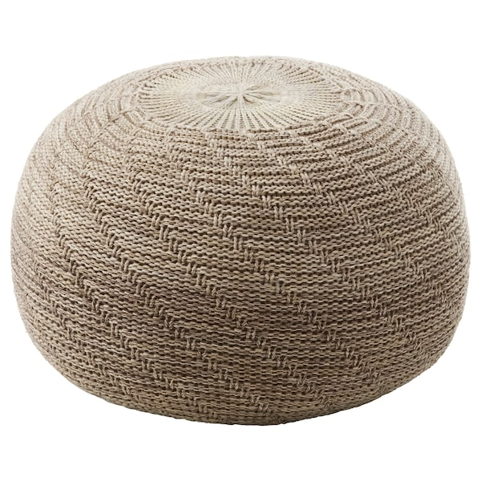 | Wymiary  Wysokość: 33 cm  Średnica: 45 cm | 5 – (Kolor beżowy)
Całkowita cena oferty brutto w PLN (suma cen z Kol. 6)

……… ………………………………………………
/ pieczątka i podpis osoby upoważnionej do
reprezentowania Wykonawcy/

